malloc/free 与 new/delete 区别
malloc/free | new/delete
C标准库中的函数 | C++中的关键字
申请出来的空间返回void*，使用的时候需要进行强转 | 申请空间后跟的是类型，不需要强转
申请空间的方式：字节数 | 直接在后面跟上类型
申请失败返回NULL,使用需要进行判空 | 不需要
malloc:申请空间的时候，不会调用构造函数  free:不会调用析构函数 | new:申请空间之外，调用构造函数，先申请空间，后调用构造函数  delete:释放空间，调用析构函数
malloc:申请的空间在堆上 | new:申请的空间默认在堆上
new：只会调用一次构造函数，new申请的是单个类型的对象
new[]：申请的是一段连续的空间，会多次调构造函数

申请空间的方式与释放的方式必须成对使用：

malloc申请的空间 | free释放
new申请的空间 | delete释放
new[]申请的空间 | delete[]释放
后果：内存泄漏，代码崩溃
如果没有成对使用正确的申请释放方式，C++内置类型不会崩溃，但存在内存泄漏，自定义类型（类型管理资源）会直接崩溃，同时也存在内存泄漏。

自定义类型管理资源：
结论：new/ delete必须匹配使用，new[]/delete[]必须匹配使用
malloc/delete：代码崩溃：因为类型管理资源，malloc没有调用构造函数，对象中的指针没有初始化，使用delete释放时，会直接崩溃
malloc/delete[]：代码崩溃
new/free：对象的空间释放了，但是对象中的资源没有销毁，内存泄漏
new/delete[]：代码崩溃
new[]/free：代码崩溃
new[]/delete：代码崩溃
自定义类型中没有涉及到资源的管理：
malloc/delete：没有问题
malloc/delete[]：代码崩溃
new/free：没有问题
new/delete[]：代码崩溃
new[]/free：代码崩溃
new[]/delete：代码崩溃
只要涉及到[]，都会存在代码崩溃，[]没有匹配使用，代码会崩溃

如何检测内存泄漏：#include<crtdbg.h>

new:

申请空间--->void operator new(size 字节数)

循环使用malloc(size)申请空间
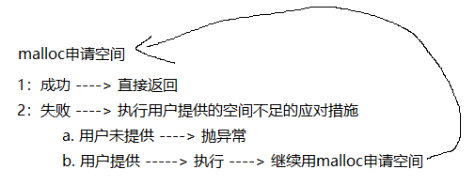

delete:对free函数的封装

